******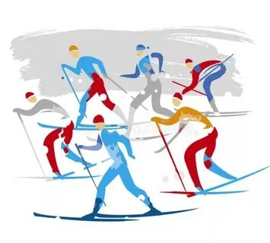***ПРОФСОЮЗ РАБОТНИКОВ ОБРАЗОВАНИЯ РОССИИ***

***ПОЛЕВСКАЯ ГОРОДСКАЯ ОРГАНИЗАЦИЯ ПРОФСОЮЗА***

***ИТОГИ СОРЕВНОВАНИЙ ПО ЛЫЖНЫМ ГОНКАМ -2025***

***ДОШКОЛЬНЫЕ ОБРАЗОВАТЕЛЬНЫЕ УЧРЕЖДЕНИЯ***

***Итоговый протокол соревнований по лыжным гонкам среди ДОУ***

|  |  |  |  |  |  |  |
| --- | --- | --- | --- | --- | --- | --- |
| ***ДОУ*** | ***1*** | ***2*** | ***3*** | ***4*** | ***Общее время*** | ***Место*** |
| ***63*** | ***3.12*** | ***3.37*** | ***5.50*** | ***7.02*** | ***19.41*** | ***1*** |
| ***69*** | ***3.49*** | ***6.02*** | ***6.29*** | ***6.31*** | ***22.51*** | ***2*** |
| ***53*** | ***2.54*** | ***6.46*** | ***6.51*** | ***7.16*** | ***23.47*** | ***3*** |
| ***32*** | *5.59* | *6.09* | *6.53* | *7.44* | *26.45* | ***4*** |
| ***40*** | *5.13* | *7.23* | *7.36* | *8.47* | *28.59* | ***5*** |
| ***43*** | *4.30* | *7.01* | *9.01* | *9.02* | *29.34* | ***6*** |
| ***34*** | *7.22* | *7.59* | *8.00* | *9.09* | *32.30* | ***7*** |
| ***28*** | *7.31* | *7.32* | *8.46* | *8.47* | *32.36* | ***8*** |
| ***54*** | *7.50* | *7.52* | *7.59* | *9.05* | *32.46* | ***9*** |
| ***49*** | *7.10* | *7.20* | *8.50* | *9.36* | *32.56* | ***10*** |
| ***65*** | *6.03* | *9.49* | *8.08* | *9.50* | *33.50* | ***11*** |
| ***70*** | *6.41* | *8.20* | *9.44* | *9.51* | *34.40* | ***12*** |
| ***51*** | *3.44* | *4.16* | *7.58* |  |  | ***13*** |

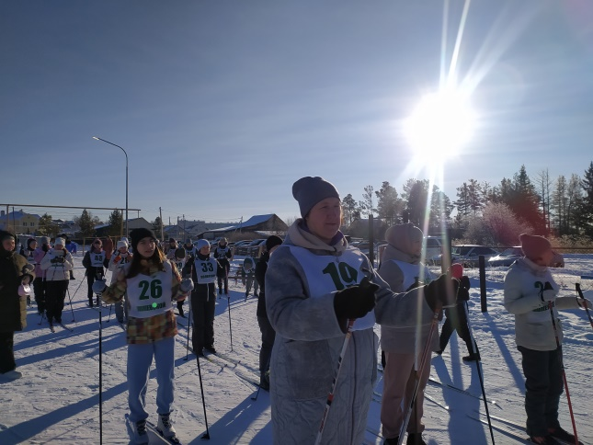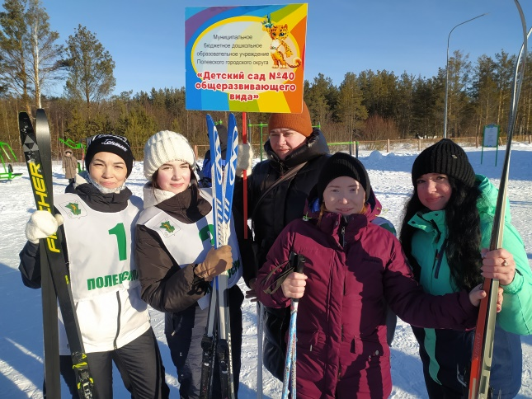

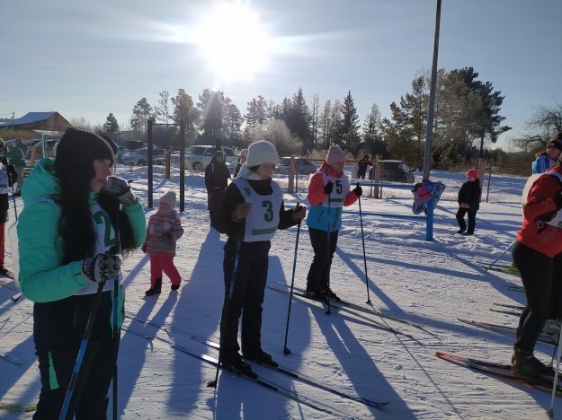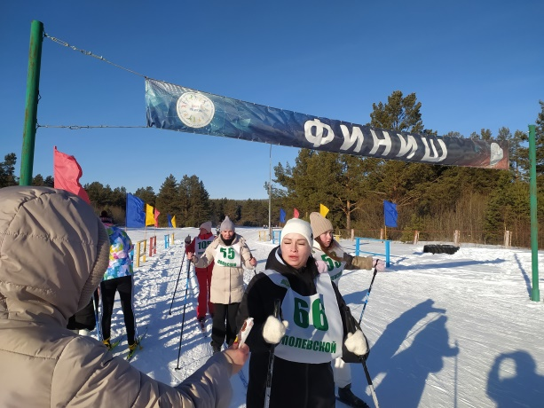

***ПОЗДРАВЛЯЕМ ПОБЕДИТЕЛЕЙ И ПРИЗЕРОВ ЛЫЖНЫХ ГОНОК !***

***ВСЕМ УЧАСТНИКАМ ОГРОМНОЕ СПАСИБО!***

***ВЫ – ЛУЧШИЕ !***